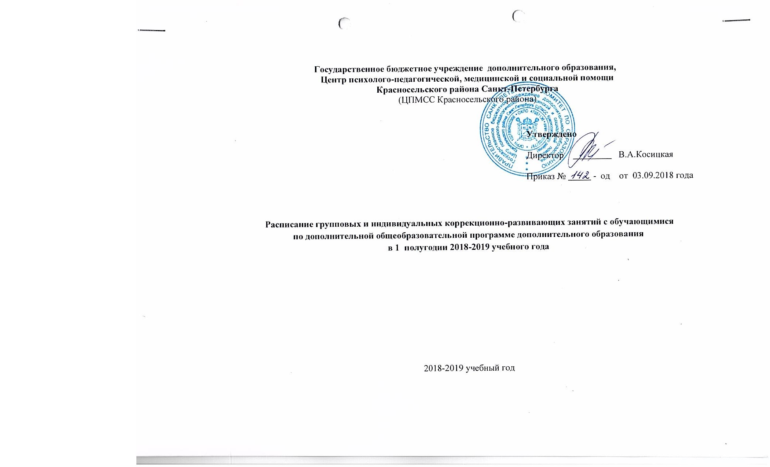

Учебно-методический отдел

1 | Андреева  Нина  Павловна | Педагог-психолог | ОУ 548 | 13-17 групповая и индивидуальная работа с обучающимися в ОУ | 13-17- групповая и индивидуальная работа с обучающимися в ОУ | 13-18 индивидуальная работа с обучающимися | 12-17 групповая и индивидуальная работа с обучающимися
2 | Агиенко  Анастасия Дмитриевна | Педагог-психолог | ОУ 208 | 14-17- групповая и индивидуальная работа с обучающимися | 13.30-18- групповая и индивидуальная работа с обучающимися | 12-17- групповая и индивидуальная работа с обучающимися | 13-17 групповая и индивидуальная работа с обучающимися | 11-17 групповая и индивидуальная работа с обучающимися
3 | Акимова  Екатерина Викторовна | Педагог-психолог | ОУ 678,  252 | 13-17- групповая и индивидуальная работа с обучающимися | 12-17- групповая работа с учащимися | 13-17 групповая работа с обучающимися |  | 11-16- групповая работа с учащимися
4 | Скорик  Анна  Юрьевна | Педагог-психолог | ОУ 383,  568 | 13-18 - групповая и индивидуальная работа с обучающимися | 13-17- групповая и индивидуальная работа с обучающимися |  | 12-17 групповая и индивидуальная работа с обучающимися | 13-17- групповая и индивидуальная работа с обучающимися
5 | Легоцкая  Галина Васильевна | Педагог-психолог | ОУ 200 | 13-17 групповая и индивидуальная работа с обучающимися | 12-17- групповая и индивидуальная работа с обучающимися | 14-18 групповая и индивидуальная работа с обучающимися |  | 12-17 групповая и индивидуальная работа с обучающимися
6 | Пушкарёва Наталья  Сергеевна | Педагог-психолог | ОУ 262,  275 | 13-18- групповая и индивидуальная работа с обучающимися | 12-18- групповая и индивидуальная работа с обучающимися | 12-16- групповая и индивидуальная работа с обучающимися | 11-17- групповая и индивидуальная работа с обучающимися | 11-17- групповая и индивидуальная работа с обучающимися
7 | Ильченко Наталья Витальевна | Педагог-психолог | ОУ 414 |  |  | 14-17 групповая и индивидуальная работа с обучающимися | 14-17-  групповая и индивидуальная работа с обучающимися | 14-17-  групповая и индивидуальная работа с обучающимися
8 | Васильева  Анна  Сергеевна | Педагог-психолог | ОУ 247 | 13-18- групповая и индивидуальная работа с обучающимися | 12-18- групповая и индивидуальная работа с обучающимися | 12-16- групповая и индивидуальная работа с обучающимися | 11-17- групповая и индивидуальная работа с обучающимися | 11-17- групповая и индивидуальная работа с обучающимися
9 | Ключенкова Наталья Ивановна | Педагог-психолог | ОУ 242 | 13-17 групповая и индивидуальная работа с обучающимися в ОУ | 13-17- групповая и индивидуальная работа с обучающимися в ОУ |  | 11-17 групповая и индивидуальная работа с обучающимися | 13-17- групповая и индивидуальная работа с обучающимися
10 | Миминошвили Темури  Дурмишхано  вич | Педагог-психолог | ОУ 217 | 13-18- групповая и индивидуальная работа с обучающимися | 12-18- групповая и индивидуальная работа с обучающимися | 12-16- групповая и индивидуальная работа с обучающимися | 11-17- групповая и индивидуальная работа с обучающимися | 11-17- групповая и индивидуальная работа с обучающимися
11 | Бабичева  Ольга  Васильевна | Социаль  ный педагог | Каб №3 |  | 11-17  социально-педагогическая работа с участниками образовательного процесса |  |  | 10-16  социально-педагогическая работа с участниками образовательного процесса
12 | Истомина  Надежда  Ивановна | Социаль-  ный педагог | Каб №17 | 13-18 групповое и индивидуальное консультирование участников образовательного процесса |  | 13– 17 групповое и индивидуальное консультирование участников образовательного процесса

Коррекционно-развивающий отдел

№ | ФИО |  | Долж-  ность | Кабинет |  |  | Понедельник |  | Вторник |  | Среда | Четверг | Пятница | Примечание
1 | Седунова  Ирина Сергеевна |  | Педагог-психолог | 10 |  |  | 14-17- групповая и индивидуальная работа с обучающимися |  | 15-18.30 - индивидуальная работа с обучающимися |  | 11-13.30-  индивидуальная работа с обучающимися
2 | Афанасьева Татьяна Максутовна |  | Педагог-психолог | 12 |  |  | 14-18- групповая и индивидуальная работа с обучающимися |  | 13-19- групповая и индивидуальная работа обучающимися |  | 11–12.30 индивидуальный прием  14.30-17 групповая и индивидуальная работа с обучающимися |  | 14-18- групповая и индивидуальная работа с обучающимися
3 | Васильева Татьяна Викторовна |  | Педагог-психолог | 6 |  |  | 13-20 групповая и индивидуальная работа с обучающимися |  | 13-20 групповая и индивидуальная работа с обучающимися |  | 13-20 групповая и индивидуальная работа с обучающимися | 13-19 групповая и индивидуальная работа с обучающимися
4 | Евсеева  Ирина  Сергеевна |  | Учитель-логопед | 5 |  |  | 9-13  групповая и индивидуальная работа с обучающимися |  | 10-18  групповая и индивидуальная работа с обучающимися |  | 11-17- ТПМПК,  индивидуальные приёмы | 9-13 индивидуальные приёмы | 10-18  групповая и индивидуальная работа с обучающимися
5 | Юрина  Юлия Александровна |  | Учитель-логопед 0,5(10) | 8 |  |  |  |  |  |  |  | 15-18 групповая и индивидуальная работа с обучающимися | 9-16 групповая и индивидуальная работа с обучающимися
6 | Варламова Евгения Николаевна |  | Педагог-психолог | 9 |  |  | 14-18.00- индивидуальная работа с обучающимися |  | 13.30-18.30 – индивидуальная работа с обучающимися |  | 14-18 – индивидуальная работа с обучающимися |  | 12-17 – индивидуальная работа с обучающимися
7 | Иванова  Ирина Валерьевна |  | Педагог-психолог | 10 |  |  |  |  |  |  | 14-17  индивидуальная и групповая работа с обучающимися |  | 10-16  индивидуальная и групповая работа с обучающимися
8 | Смирнова  Галина  Викторовна |  | Учитель-логопед | 8 |  |  | 14-17- индивидуальные консультации |  | 13-18-  индивидуальные и групповая работа с обучающимися |  | 13-18 индивидуальные консультации, групповая работа с обучающимися |  | 11.00-18 групповая и индивидуальная работа с обучающимися
9 | Защринская  Оксана Владимировна |  | Педагог-психолог | 10 |  |  |  |  |  |  |  |  | 10-19  индивидуальные приемы, групповое консультирование
10 | Орлова  Марина  Владимировна | Педагог-психолог |  |  | 4 |  |  |  |  | 14-18- групповая и индивидуальная работа с обучающимися |  | 14-19 - групповая и индивидуальная работа с обучающимися | 14-18 - групповая и индивидуальная работа с обучающимися
11 | Сидорова Наталья Игоревна | Учитель-логопед |  |  |  | 13.30-18.30  индивидуальные приемы, групповая работа с обучающимися |  |  |  |  |  | 13.30-18.30  индивидуальные приемы, групповая работа с обучающимися
12 | Захарова Ольга Владимировна | Педагог-психолог |  |  | 4 | 9.30-13.30 - индивидуальная работа с обучающимися |  | 11-18- индивидуальная работа с обучающимися |  | 11-18-индивидуальная работа с обучающимися
13 | Рязанова  Олеся  Николаевна | Учитель-логопед |  |  | 2 | 9-18- индивидуальные консультации, групповая и индивидуальная работа с обучающимися |  | 9-13- индивидуальные консультации |  | 14-18- индивидуальные консультации, групповая и индивидуальная работа с обучающимися |  | 14-18 - групповая и индивидуальная работа с обучающимися | 9-13- групповая и индивидуальная работа с обучающимися
Консультативно-диагностический отдел

№ | ФИО | Долж-  ность | Кабинет | Понедельник | Вторник | Среда | Четверг | Пятница
1 | Машталь  Ольга  Юрьевна | Педагог-психолог | № 14 | 13-17  индивидуальная работа с детьми |  |  |  | 15-20  индивидуальная работа с детьми
2 | Белковская Нонна Васильевна | Учитель-логопед | № 2 |  | 9-18  индивидуальная работа с детьми |  | 9-14.  индивидуальная работа с детьми | 9-15  индивидуальная работа с детьми
3 | Бочтарева  Алла Леонардовна | Учитель-дефектолог | № 7 | 9-15  индивидуальная работа с детьми | 8.30-13.30  индивидуальная работа с детьми | 8.30-13.30  индивидуальная работа с детьми | 9-18  индивидуальная работа с детьми | 9-18  социально-педагогические консультации
4 | Васильева Ольга Леонидовна | Педагог-психолог | № 12 | 8.30-12  индивидуальная работа с детьми |  |  | 8.30-14  индивидуальная работа с детьми
5 | Габитова  Ляля Камиловна | Педагог-психолог | № 8 | 8.30-13.30  индивидуальная работа с детьми | 8.30-13  индивидуальная работа с детьми | 8.30-14.30  индивидуальная работа с детьми |  | 8.30-14.30  индивидуальные консультации по вопросам прохождения комиссии
6 | Гапон  Эльвира Васильевна | Педагог-психолог | №7 | 17-20  индивидуальная работа с детьми | 15.30-20  индивидуальная работа с детьми | 12-17  заседание ТПМПК | 16-20  индивидуальная работа с детьми | 14-20  индивидуальная работа с детьми
7 | Гущина Екатерина Александровна | Учитель-дефектолог | № 2,5,7 | 9-13  индивидуальная работа с детьми | 9-14  индивидуальная работа с детьми |  | 9-14  индивидуальная работа с детьми | 9-14  индивидуальная работа с детьми
8 | Давыдова Ираида Аркадьевна | Учитель-логопед | № 8 | 8.30-13.30  индивидуальная работа с детьми | 8.30-13  индивидуальная работа с детьми | 8.30-14.30  индивидуальная работа с детьми | 15-18  индивидуальная работа с детьми | 8.30-13.30  индивидуальная работа с детьми
9 | Евсеева  Ирина Сергеевна | учитель-логопед | № 5 |  |  | 11-17  индивидуальная работа с детьми | 9-13  индивидуальная работа с детьми
10 | Купцова  Мария Александровна | Педагог-психолог | № 2,14 |  | 9-18  индивидуальные консультации по вопросам прохождения комиссии | 9-18  индивидуальная работа с детьми |  | 9-18  индивидуальные консультации по вопросам прохождения комиссии
11 | Марасина Елена  Владимировна | Педагог-психолог | № 4,14 | 9-13.30  индивидуальные консультации по вопросам прохождения комиссии |  | 9-18  социально-педагогическое консультирование | 15-15.30  индивидуальные консультации по вопросам прохождения комиссии | 9-15  индивидуальная работа с детьми
12 | Михайловская  Елена Анатольевна | Учитель-логопед | № 8,7 |  | 8.30-13.30  индивидуальная работа с детьми |  | 8.30-13.30  индивидуальная работа с детьми
13 | Новожилова Татьяна Алексеевна | Учитель-логопед | № 7 |  |  | 8.30-13.30  индивидуальная работа с детьми | 14-19  индивидуальная работа с детьми
14 | Рязанова  Олеся Николаевна | Учитель-логопед | № 5 | 9-14  индивидуальная работа с детьми |  | 9-14  индивидуальная работа с детьми
15 | Хлебникова Полина Викторовна | Педагог-психолог | № 6, 14 | 9-13  индивидуальная работа с детьми | 8.30-13  индивидуальная работа с детьми | 9-17  индивидуальные консультации по вопросам прохождения комиссии | 8.30-14  индивидуальная работа с детьми | 9-14  индивидуальная работа с детьми

Центр психологической реабилитации (групповые и индивидуальные консультации с обучающимися проходят на базе ОУ, в соответствии с договором и соглашением о совместной деятельности)

№ | ФИО | Долж-  ность | № | Понедельник | Вторник | Среда | Четверг | Пятница | Примечание
1 | Игнатова  Ирина Николаевна | Социаль-  ный педагог | ОУ | 14-17 групповые и индивидуальные консультации с обучающимися в ОУ | 14-17 групповые и индивидуальные консультации с обучающимися в ОУ, | 14-18 групповые и индивидуальные консультации с обучающимися в ОУ, - | 14-17 групповые и индивидуальные консультации с обучающимися в ОУ, | 14-17 групповые и индивидуальные консультации с обучающимися в ОУ
2 | Куцоконь Наталья  Ивановна | Социаль-  ный педагог | ОУ | 14-17-групповые и индивидуальные консультации с обучающимися в ОУ | 13-17-групповые и индивидуальные консультации с обучающимися в ОУ | 13-17-групповые и индивидуальные консультации с обучающимися в ОУ | 14-18-групповые и индивидуальные консультации с обучающимися в ОУ | 14-17-групповые и индивидуальные консультации с обучающимися в ОУ
3 | Логотская  Елена  Александровна | Педагог-психолог | ОУ | 13-17- групповые и индивидуальные консультации с обучающимися в ОУ | 12-17 групповые и индивидуальные консультации с обучающимися в ОУ | 11-17- групповые и индивидуальные консультации с обучающимися в ОУ | 11-18- групповые и индивидуальные консультации с обучающимися в ОУ | 12-17- групповые и индивидуальные консультации с обучающимися в ОУ
4 | Лаврова  Наталья  Николаевна | Педагог-психолог | ОУ | 13-17- групповые и индивидуальные консультации с обучающимися в ОУ | 12-17 групповые и индивидуальные консультации с обучающимися в ОУ | 11-17- групповые и индивидуальные консультации с обучающимися в ОУ | 11-18- групповые и индивидуальные консультации с обучающимися в ОУ | 12-17- групповые и индивидуальные консультации с обучающимися в ОУ

